附件2：
星河开市客环球商业中心
看房交通指引和注意事项

看房现场不提供停车位，建议绿色出行。请看房家庭认真仔细阅读以下事项：
一、看房交通
看房家庭可选择以下任意一种形式前往星河开市客环球商业中心营销中心（下简称营销中心）看房，地址：深圳市龙华区新区大道旁：
（一）乘坐地铁
1．您的位置－红山地铁站B出口（地铁4/6号线）－步行约140米－红山地铁站（M381路）－龙塘新村西站（M381路）－步行约100米到项目营销中心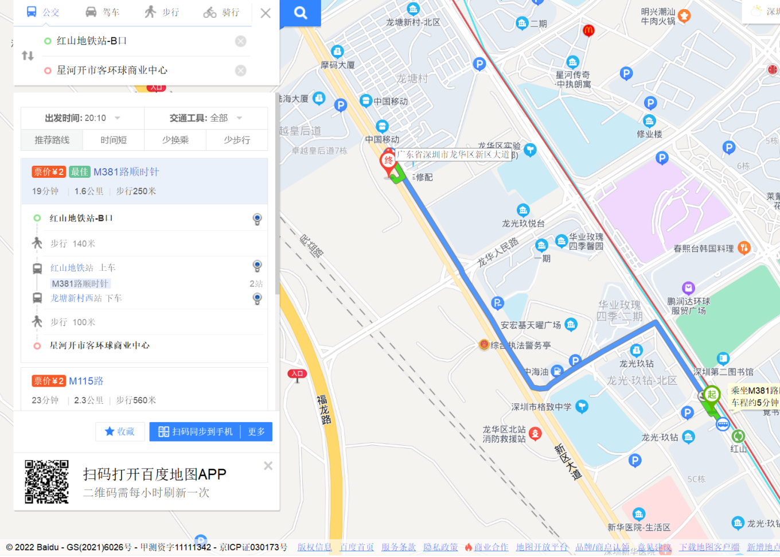
2．您的位置－上塘地铁站D2出口（地铁4/6号线）－步行约40米－中海锦城花园公交总站（M381路）－龙塘新村西站（M381路）－步行约40米到项目营销中心
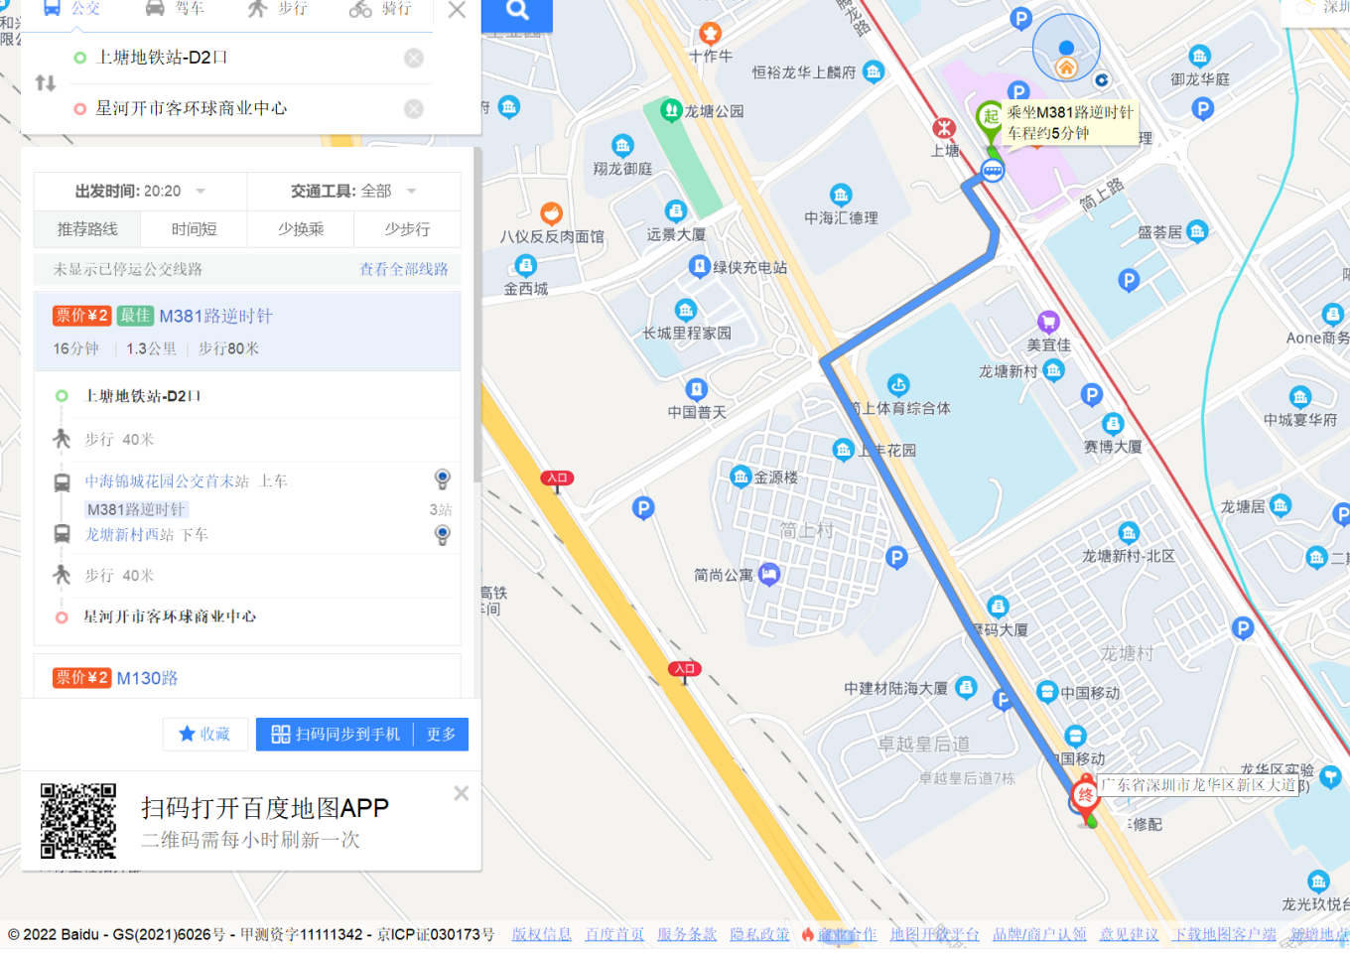

（二）乘坐公交（请密切留意最新公共交通信息）
您的位置－龙塘新村西站（M115路；M130路；M381路逆时针；高峰专线23路）－步行约40米到项目营销中心
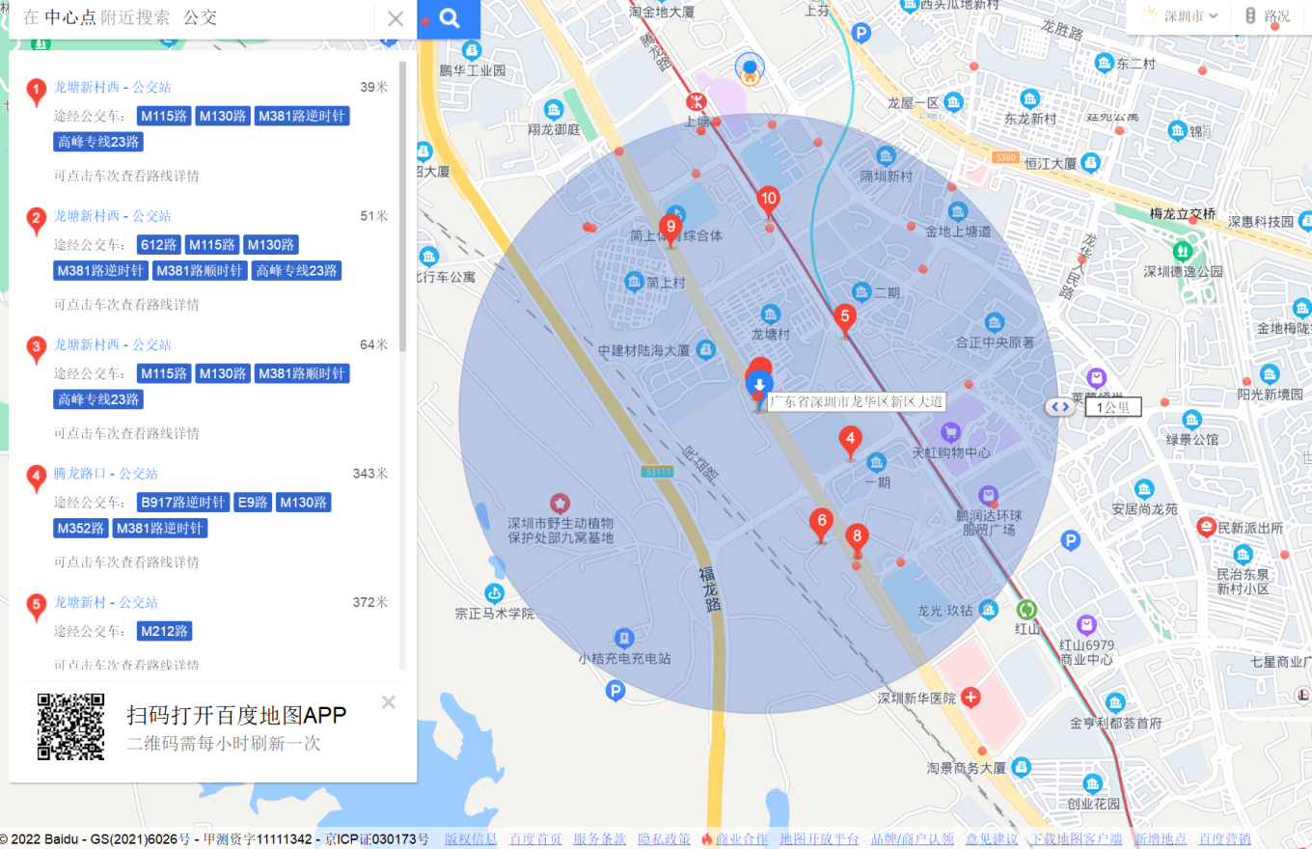
（三）自驾车（注：受场地限制，现场不提供停车位，建议滴滴或公交出行，或停车在附近停车场）
1．从罗湖出发：深南东路－南极路－春风路－船步路－滨河大道－香蜜湖路－福龙路－简上路－新区大道－星河开市客环球商业中心营销中心
2．从福田出发：香蜜湖路－福龙路－简上路－新区大道－星河开市客环球商业中心营销中心
3．从宝安出发：机场南路－鹤洲立交－沈海高速-水朗立交－龙大高速－布龙公路－福龙路－和平路－新区大道－星河开市客环球商业中心营销中心
4．从龙华出发：民塘路－新区大道－星河开市客环球商业中心营销中心
5．从南山出发：南海大道－深南大道－南海大道－北环大道－福龙路－简上路－新区大道－星河开市客环球商业中心营销中心
6．从龙岗出发：平龙西路－同享路－爱龙路－爱心路－回龙路－盐龙大道－龙翔立交-水官高速－南坪快速－福龙路－简上路－新区大道－星河开市客环球商业中心营销中心

二、交通区位图
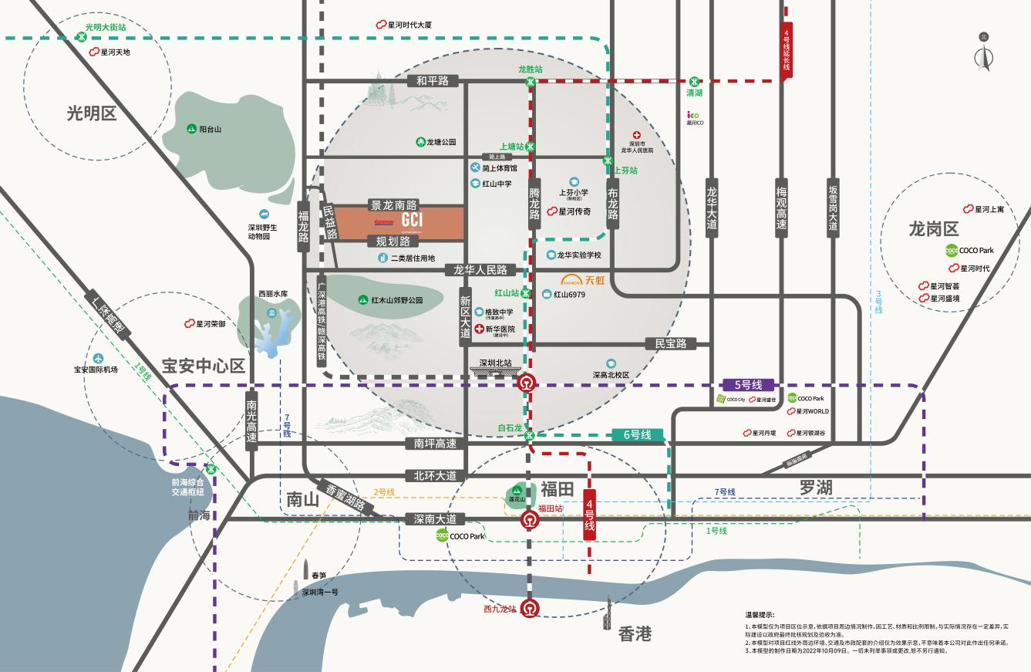

三、注意事项
（一）看房家庭应当按照预约的看房时间，携带本人身份证原件，到达指定地点出示预约看房记录参加看房。
（二）考虑到看房现场接待能力有限，为了营造顺畅、良好的看房环境，请每个看房家庭最多安排两人现场看房。从安全角度考虑，请看房家庭尽量不要携带老人、儿童。
（三）为了保证看房家庭人身安全，请遵循现场工作人员统一安排，走参观通道，在规定的线路上看房，不要在看房现场随意走动，以免发生意外。
（四）上述交通指引均来自百度地图查询结果，仅供参考，请结合自身情况合理安排出行路线。
如有任何疑问，欢迎来电咨询：0755-8525 9999

星河实业（深圳）有限公司
2023年3月

星河开市客环球商业中心看房定位二维码（百度地图）
打开百度地图扫一扫此二维码

